ЛАБОРАТОРНАЯ РАБОТА 7

ВООБРАЖЕНИЕ

Методика «Исследование индивидуальных особенностей воображения»
Цель исследования: определить уровень сложности воображения, степень фиксированности представлений, гибкость или ригидность воображения и степень его стереотипности или оригинальность.
Объект: воображение
Предмет: индивидуальные особенности воображения
Процедура: нарисовать рисунок с использованием контуров круга, треугольника и квадрата (на отдельных листках с контурами).
Обработка согласно интерпретации:
- Сложность образа (5 уровней);
- Гибкость –ригидность воображения (фиксированность образов);
- Оригинальность/стереотипность образов воображения.
Испытуемый: Владимир, 29 лет, студент заочного отделения

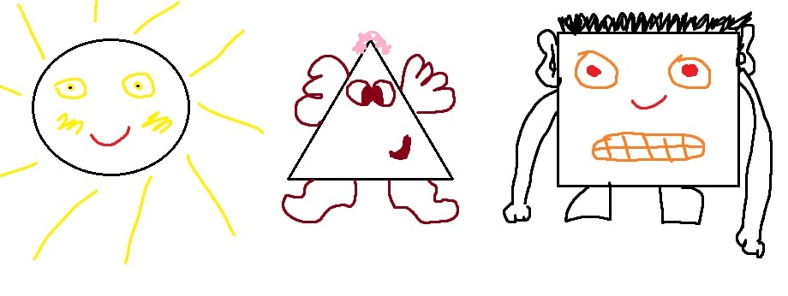

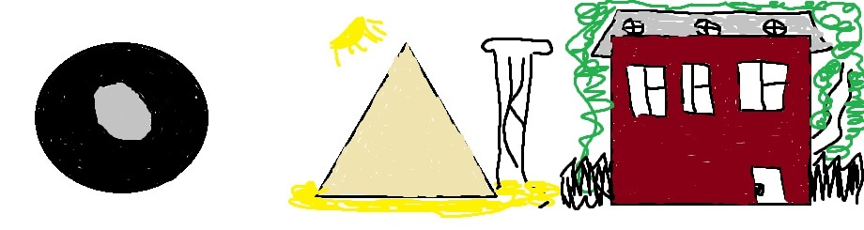
Второй испытуемый:

Самоотчет:
1 – «Понравилось ли вам задание?»
-Да, оно мне понравилось.
Какие чувства вы испытывали при выполнении?
- Ограничение по времени накладывает существенное волнение, начинаешь думать, как бы успеть.
2 – «Понравилось ли вам задание?»
-В принципе да.
Какие чувства вы испытывали при выполнении?
- Все было здорово, я чувствовал интерес, правда время на выполнение мало.
3 – «Понравилось ли вам задание?»
-Да!
Какие чувства вы испытывали при выполнении?
- Интерес, хотелось рисовать, очень здорово выполнять такие задания, правда конечно ограничение по времени немного не соответствует заданию как по мне, потому что задание такое творческое, а время накладывается, словно на решение математики.
Анализ рисунка:
Рисунок 1.
Первый испытуемый:
Второй уровень - контур использован как основная деталь, но сам рисунок имеет дополнительные части.
Рисунок 2.
Первый испытуемый:
Второй уровень - контур использован как основная деталь, но сам рисунок имеет дополнительные части.
Рисунок 3:
Первый испытуемый:
Второй уровень - контур использован как основная деталь, но сам рисунок имеет дополнительные части.
Определение степени стереотипности воображения
Рисунок 1: Первый испытуемый – стереотипный рисунок.
Рисунок 2: Первый испытуемый – стереотипный рисунок.
Рисунок 3: Первый испытуемый – стереотипный рисунок.

Интерпретация и анализ результатов.
Первый испытуемый: Слабый уровень воображения, можно сказать что средний, но слабый, склонен к стереотипному мышлению, самые первые идеи и соображения, которые приходят на ум автору достаточно неоригинальны, возможно испытуемому нужно больше времени для обдумывания рисунка.
Рекомендации по развитию воображения:
- Необходимость в расширении воображения, чтении книг, просмотра интеллектуального кино, больше рисовать и представлять какие-нибудь вещи в непредсказуемых формах. Это значительно поспособствует развитию воображения.
- Необходима более благоприятная эмоциональная атмосфера, что способствует благоприятному формированию фантазии.
- Больше придумывать, записывать свои мысли, рассматривать мысли или идея с различных сторон, представлять их.

Вывод: Проведя эту методику можно отметить ее творческую составляющую, зачастую людям не скучно выполнять такие задания, просыпается внутренний ребенок и активно работает фантазия (индивидуально). Проведя этот метод на трех испытуемых, было получено больше положительных эмоций, чем негативных, людям хотелось делиться друг с другом своими мыслями по поводу рисунков.

